Дидактическое пособие «Сетка с лентами»

Цель: развитие мелкой моторики рук, познавтаельных процессов (внимание, мышление, память), словарного запаса.
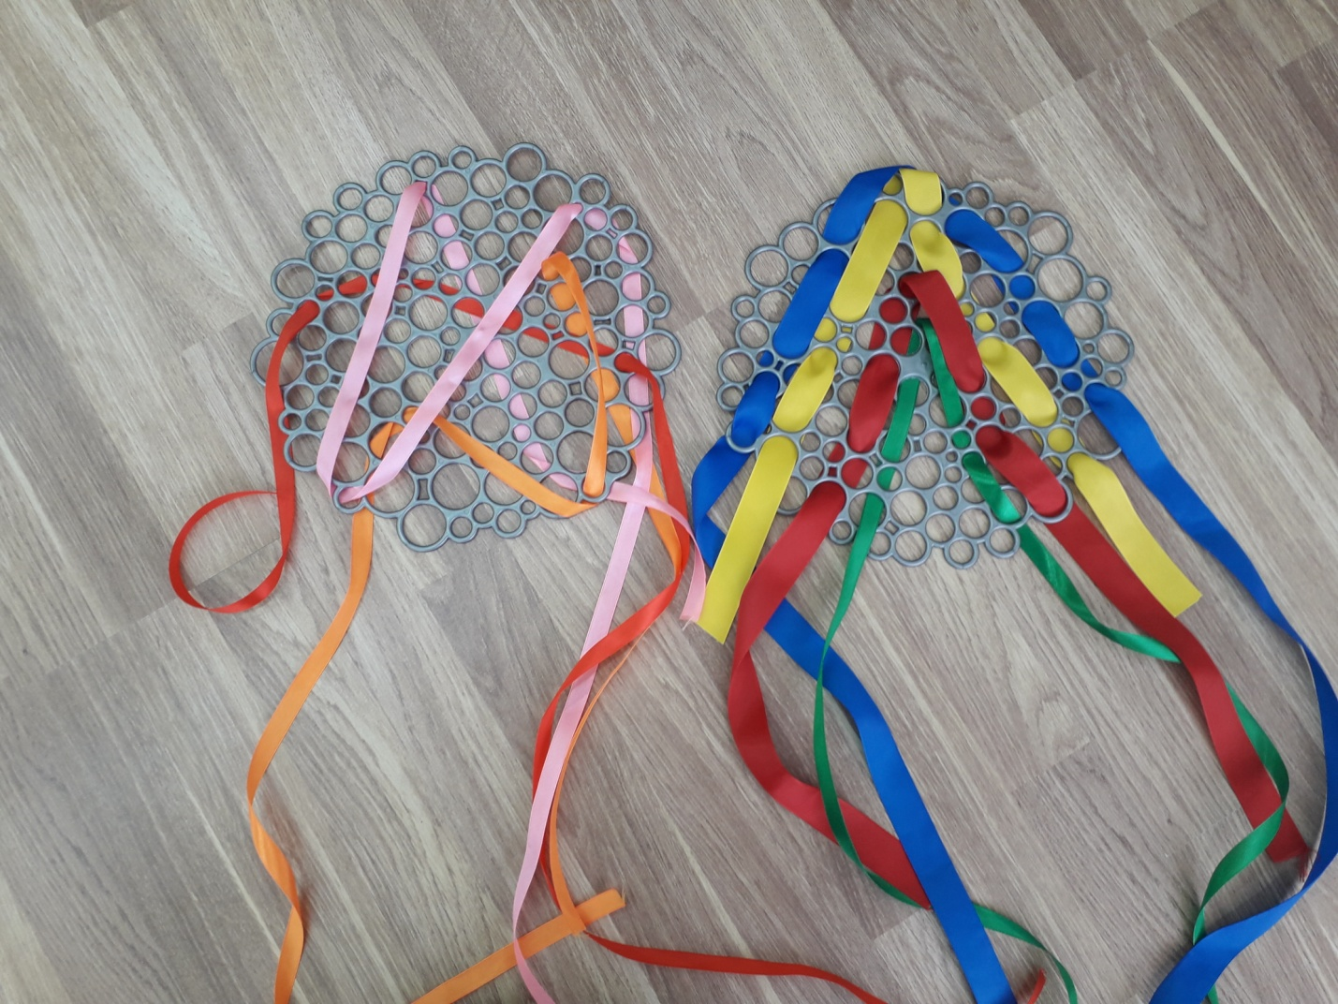
Возраст: от 1.5 лет и старше
Вариант №1 «Широка река»
Возьмите 2 длинные ленточки голубого цвета. Предложите малышу сделать из ленточек речку. Сначала сделайте узкую речку. Перешагните вместе с малышом. Затем одну из ленточек переместите на более далекое расстояние. Обратите внимание малыша, что река стала шире. Перешагните. Потом снова переложите ленточку и сделайте речку еще шире. Продолжайте игру, пока малыш сможет перешагивать речку.
Можно предложить ребенку проложить мостик через речку, выложив его из ленточек другого цвета, пройтись по мостику.

Вариант №2 «Приз-сюрприз»
Приготовьте что-нибудь вкусненькое или какую-нибудь маленькую игрушечку для малыша в качестве приза-сюрприза. Прикрепите его к одному концу ленточки и спрячьте. К другому концу ленточки привяжите карандаш или любую палочку. Задача ребёнка – наматывать ленточку на карандаш, пока не пявится приз-сюрприз.
Вариант №3 «По узенькой тропинке»
Возьмите много шнурков. Покажите малышу, как можно выкладывать с их помощью тропинку. К первому шнурку присоединяется следующий и т.д. Сначала сделайте простую прямую тропинку, пробегитесь по ней, чтобы не сбиться с пути. Потом усложните задачу: сделайте извилистую тропинку, пробегитесь и по ней.
.

